Наша организация – это «Территория развития»

Я хочу рассказать о нашем детище Общественной организации «Центр развития, коррекции, психиатрической, психологической, педагогической помощи для детей и взрослых «Территория развития»» в г.Днепр https://trdnipro.wixsite.com/site/blank. Сейчас я являюсь ее председателем.
Мысли о такой организации я вынашивала многие годы. С самого детства мечтала посветить себя работе с детьми. Поэтому первое образование я получила педагогическое и при выборе места работы остановилась на общеобразовательной школе. Работая в школе, поняла, что взгляд на развитие, воспитание и обучение детей у педагогов свой. Я назвала этот подход педагогическим. Общаясь с детьми, наблюдая за ними, я поняла, что дети не всегда справляются со школьными стрессами, межличностными взаимоотношениями (как со сверстниками, так и с педагогами), имеют сложности взаимодействия с родителями. Тогда я решила получать психологическое образование, усовершенствовать свои знания. Я получила образование практического, медицинского и социального психолога, прошла курс «Начальное образование и дошкольное воспитание».
После получения психологического образования у меня родилась дочка, а вскоре и сын. Мои дети изменили мою жизнь, мое представление о жизни. Вместе с детьми я открывала новые грани нашего мироздания. Так я узнала о раннем развитии детей, в мою жизнь вошли имена и знания великих людей таких как Мария Монтессори, Глен Доман, Николай Зайцев, Фридрих Фребель, Сесиль Лупан и др. Я прошла два курса Европейской школы дистанционного обучения «Воспитание ребенка от 0 до 5 лет» и «Готовим ребенка к школе».
Когда дети подросли в моей жизни появилась новая веха моего становления и самосовершенствования. Меня пригласили работать в Благотворительный фонд социальным работником, а потом руководителем социальной службы. Мы работали с кризисными семьями, детьми из детских домов семейного типа, а также с детьми с особыми потребностями.
В этот период у меня снова возникла необходимость получать новые знания. Я получила образование дефектолога, логопеда. Как говорят, «век живи – век учись».
После работы в Благотворительном фонде, я работала в ресурсном центре для детей с особыми потребностями, в общеобразовательной школе с инклюзивным образованием, в детской клинической больнице в психиатрическом отделении.
Весь мой жизненный путь, все мои знания привели меня к созданию Общественной организации «Территория развития», которая работает по принципу мультидисциплинарного подхода в работе с детьми с особыми потребностями, их родителями и специалистами, которые работают с этими детьми. В нашей организации сейчас работают такие специалисты как врач психиатр детский, врач реабилитолог, педагоги, психолог, дефектологи, логопеды, арт-терапевт, психотерапевт и мы можем рекомендовать родителям других необходимых их ребенку специалистов.

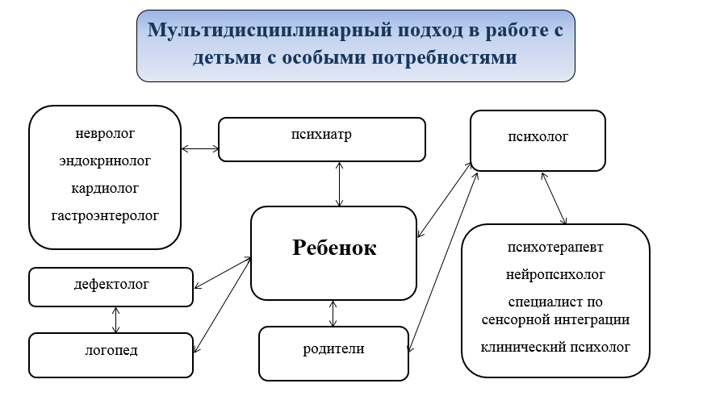

Направлениями работы нашей организации являются:
- диагностическое (психиатр, дефектолог, логопед, психолог);
- коррекционно – развивающие (логопеды, дефектологи);
- психологическое (психологи);
- реабилитационное (врач реабилитолог);
- развивающие – учебное (педагоги);
- обучающие – просветительное (интенсив-встречи, мастер-классы, тренинги, супервизии);
- родительский клуб (родители);
- волонтерское (волонтеры).

В нашу организацию может обратиться семья, в которой воспитывается ребенок с нарушением развития: ребенок с задержкой психоречевого развития, с задержкой развития речи, с алалией, дизартирией, дислексией, аутизмом, умственной отсталостью; к нам приходят с детьми с поведенческими особенностями: с синдромом дефицита внимания и гипереактивностью, агрессией, тревожностью, школьной дезадаптацией; с нарушением пищевого поведения: анорексией, дети с различными страхами, фобиями: селективный мутизм, различные сложности межличностного общения; дети с нарушением школьных навыков: дислексия, дисграфия. Для организации помощи детям мы освоили метод высокочастотной терапии, а также проводим микрополяризацию по индивидуальным протоколам, которые составляет Влада Тарасенко http://www.tuchek.net/tDCS.htm.
Сотрудники нашей организации очень активно работают с родителями, проводят беседы, дают консультации.
Мы активно делимся со специалистами (педагогами, воспитателями, тьютерами, психологами, дефектологами) своими знаниями и наработками.
Проводим вебинары, онлайн-консультации в консультативной группе «Три кита» https://www.facebook.com/groups/TRIKITAkons, конференции, встречи, являемся участниками фестивалей. В 2019 году в издательстве «Герда» вышла наша книга «77 чудес в сундучке: арт-терапевтические техники в работе с особым ребенком». Эту книгу вместе со мной написали две мои коллеги Юлия Храмова (дефектолог, логопед) и Оксана Андреева (детский доктор – психиатр). Наша книга – пошаговая инструкция по работе в направлении арт-терапии в работе с детьми разных нозологий. В этом году мы втроем создали авторскую психологическую игру для специалистов помогающих профессий ««Дорога Мастера»: путь того, кто помогает детям». Целью игры является нахождения путей решения проблемы, возникшей у специалиста во взаимодействии с ребенком, выявление ресурсов специалистов и перевод ощущения или понимания проблемы в осознанность и действия, которые могут предпринять участники игры. Самым ближайшем планируемым нашим событием будет I международная конференция «Современные представления о нарушениях речи детей» https://www.facebook.com/groups/conferensterraz.
Юлия Полищук, председатель Общественной организации «Центр развития, коррекции, психиатрической, психологической, педагогической помощи для детей и взрослых «Территория развития»», медицинский и социальный психолог, арт-терапевт, коррекционный педагог, логопед, тренер международных психологических фестивалей, ведущий специалист-психолог в консультативной группе «ТРИ КИТА», ведущая вебинаров и онлайн-встреч, соавтор книги «77 чудес в сундучке: арт-терапевтические техники в работе с особым ребенком».
https://www.facebook.com/groups/1850680688495195
https://www.facebook.com/profile.php?id=100023396679598

